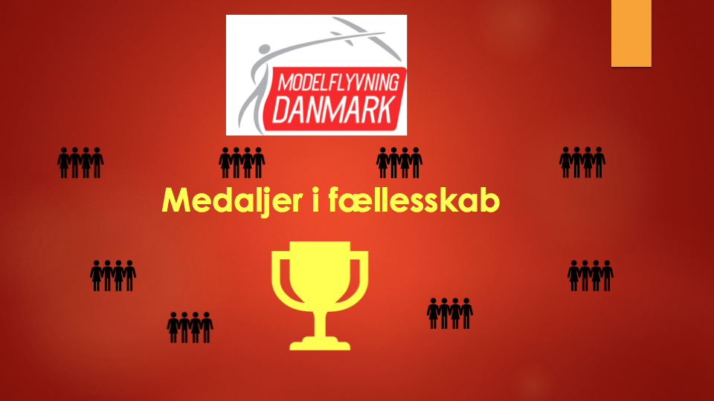

Landsholdsplanlægning

- Hvad vil I gøre for at vinde det mesterskab I er udtaget til? Evt. hvilken anden placering stiler I efter, og hvordan vil I planlægge jeres træning for at nå det?
  - Holdplacering
  - Individuel placering
- Læs og udfyld landsholdskontrakten.
  - Send landholdskontrakt, landsholdspræsentation og bestilling af landsholdstøj til sportschefen.
- Uddyb landsholdskontrakten i jeres planlægning. Herunder er der en bunke spørgsmål, som I kan tage udgangspunkt i.
- Et landsholds præstation er jo summen af de enkeltes personlige præstationer. Derfor er der forskellige roller på et hold og de forskellige roller skifter undervejs, alt efter hvilken pilot der skal understøttes optimalt for at præstere bedst muligt.

- Jer der ikke er på selve landsholdet:
  - I opfordres til at hjælpe piloterne, med at være “djævlens advokat”, så landsholdene får skærpet og udfordret deres forberedelse mest muligt.
- Undervejs i denne planlægning, er der forhåbentlig ting I gerne vil have råd eller hjælp til. Find den hjælp i den store gruppe af elitepiloter. I kender mange af dem fra Elite- og landsholdssmlingerne.

Så skal I igang:

Ambitioner:
  - Hvilken placering vil I være tilfreds med?
  - Hvilken placering vil være en succes?
  - Hvilken placering kan I se jer selv på som det ultimative resultat?

Træning:
  - Hvor tit skal du træne?
  - Hvad skal du træne?
  - Hvor tit skal I træne?
  - Hvad skal I træne?
  - Hvordan finder I ud af hvad I skal træne?
  - ...
  - Hvor tit skal I mødes?
  - Kan I spare med hinanden uden at mødes fysisk?
  - Har I brug for hjælp fra andre?
  - Skal jeres planlægning have forskellig intensitet fra nu og til jeres mesterskab?
  - I kender reglerne for fx vind og regn under jeres konkurrence.
    - Hvordan kan I matche det i jeres træning?
    - Giver det mening at træne under sværere forhold?

Modeller/udstyr:
  - Har I de modeller I skal bruge?
    - ...
  - Har I det udstyr I skal bruge?
    - …
    - …

  - Hvordan planlægger I at skaffe det I mangler?
    - …
    - Er der nogen der kan hjælpe med det?
    - Hvor lang tid tager det at skaffe det udstyr der er optimalt for dig?

Rejsen til mesterskabet:
  - Hvordan vil I rejse til jeres mesterskab?
  - Hvordan får I jeres udstyr med? Udstyr til rejsen er også udstyr der skal planlægges.
  - Hvordan skal jeres “lejr” være ved mesterskabet?
  - Hvordan forbereder I jer på de forhold der er der? Måske kender i den plads I skal flyve på - google-earth
  - Hvordan organisere I tilmeldingen til mesterskabet og evt. kommunikation med stævnearrangørerne?
  - I skal sørge for at have en FAI-licens. Få den I god tid via MDK’s sekretariat og KDA.
Roller på landsholdet:
  - Hvem skal være Team Manager (TM) ?
  - Er der andre roller på holdet der skal fordeles? Hvem skal have hvilke roller? Husk at målet er, at piloterne på landsholdet klare sig bedst muligt. Andres egoer er ikke vigtige.
  - Er der piloter der har specielle forcer eller udfordringer, som I skal/kan tage hensyn til og udnytte under jeres forberedelser og selve mesterskabet, så I placere jer så godt som muligt?
Hvem er bedst til hvad?
  - Hvordan fordeler I omkostningerne ved forberedelserne og mesterskabet?
  - Hvordan vil I planlægge jeres dagscykluser under mesterskabet? Bem. at et mesterskab normalt foregår i en meget længere periode end en normal konkurrence. Det bliver man mere træt af, og det er yderst vigtigt at man ikke er tændt hele tiden, hvis man skal have kræfter til også at præstere bedst i finalen. Der er flere og længere pauser til et mesterskab, end der normalt er til andre konkurrencer.
  - Hvordan organisere I alt det udenom selve piloternes peak-konkurrencepræstation (mad, lokal transport, vand, varme, læ/ly opladning, afslapning, mental førstehjælp hvis nogen brænder sammen, reparationer, velfærd der skaber holdånd og mentalt overskud, …, …, ...) i en lang konkurrence?
  - Hvordan vil I overvåge hinandens mentale tilstand under konkurrencen? Med det forstås:
    - Hvordan sørger I for, at det er alles opgave at ingen brænder mentalt sammen?
    - Kender I jer selv så godt, at I ved hvordan I har det under et stort stress nivau?
    - Kender de andre jer næsten lige så godt?
Det er vigtigt at være ærlig om dette, selvom man kan føle at man kommer til at udstille sig selv. Det er til hele holdets bedste, at alle kender hinandens styrker og svagheder.
Træn stresssituationer!
  - Hvordan bruger I det I har læst og hørt, så I vinder mesterskabet?
    - kender I til viden / tekster / filmklip der kan hjælpe hele holdet til en bedre præstation?
    - Hvordan skaber I et mentalt overskud før og under konkurrencen, så jeres overskud hjælper jer til at få konkurrenterne til se op til jer, så I ikke kan undgå at vinde?
  - Hvilke styrker benytter I nemmest, når I skal nå jeres mål?
  - Hvad er jeres største udfordring?
  - Hvordan vil I eliminere jeres udfordringer mest muligt inden mesterskabet?
  - De udfordringer som jeres holdkammerater selv kan se, er det de samme som I andre kan se, at jeres holdkammerater med fordel kan arbejde på at eliminere? Arbejd videre med dette helt frem til jeres mesterskab. Spil hinanden bedre end I er i forvejen.
  - Ovenstående er starten på en SWOT-analyse (Strength, Weakness, Opportunity, Threats). Arbejde videre med den:

Strength  - Hvad gør du bedre end alle andre?  - Hvad gør du bedst?  - Hvorfor er du unik?  - Hvilken unik eller billig resurse kan du trække på, som andre ikke kan?  - Hvilke styrker kan andre se hos dig?  - ... | Interne faktorer | Weakness  - Hvad kan du forbedre?  - Hvad skal du undgå?  - Hvad kan andre se som din svaghed?  - ...
Opportunities  - Hvad kan du nemt forbedre?  - Hvilke træningsmuligheder har du?  - tid, penge, opbakning?  - ... | Externe faktorer | Threats  - Hvad kan dine konkurrenter, som du ikke kan?  - Er der fordelagtig teknologi du ikke har?  - Har du pengeproblemer?  - Støtter familien dig?  - ...

  - Se på jeres planlægning og jeres konkurrencegren og se også på arket om “Guld” herunder.
  - Sørg for også at fokusere på det der virker for jer, så det bliver ved med at virke. I må ikke bruger al tiden på elementer der skal ændres, så I glemmer det I er bedst til
    - træning er både indlæring og cementering af det nye, fastholdelse af det gamle man er god til, aflæring af uønskede elementer, praktisk træning, fysisk træning, mental træning, åndedrætsøvelser, ..., praktisk organisatorisk forberedelse, …, ...
  - Sørg for at læse regelsættet for jeres konkurrence så I kender det:
    - “Sporting code”
    - Læs “Sporting Code - general section”
og
    - læs “Sporting Code section 4 - general section”
  - …
